|  |  |
| --- | --- |
| **Предмет** | ТРПО |
| **Курс** | 4 |
| **Семестр** | 1 |
| **Работа** | 10 |
| **Дата** | 27.11.2020 |
| **Группа** | 473 |
| **Фамилия** | Студентова |
| **Имя** | Варя |
| **Отчество** | Олеговна |

# Отчет

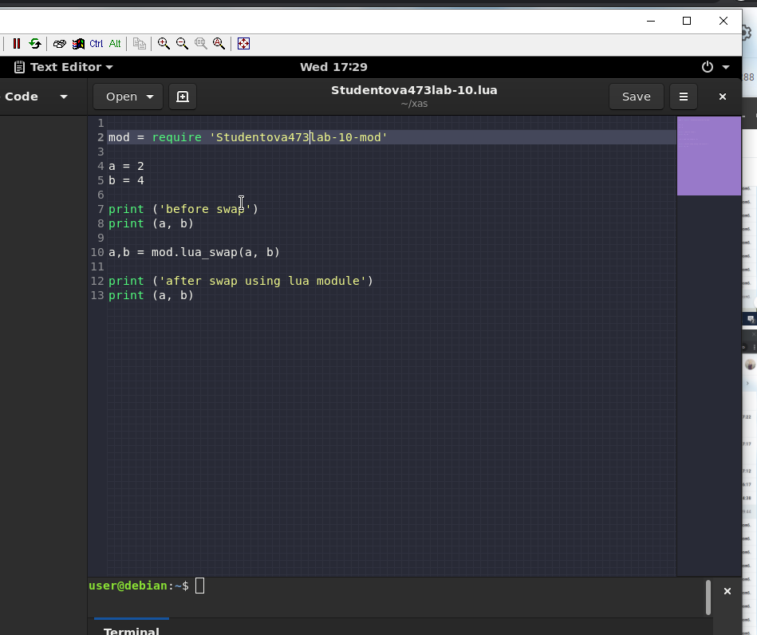Написанный код на lua (Рис.1-4).

Рис-1

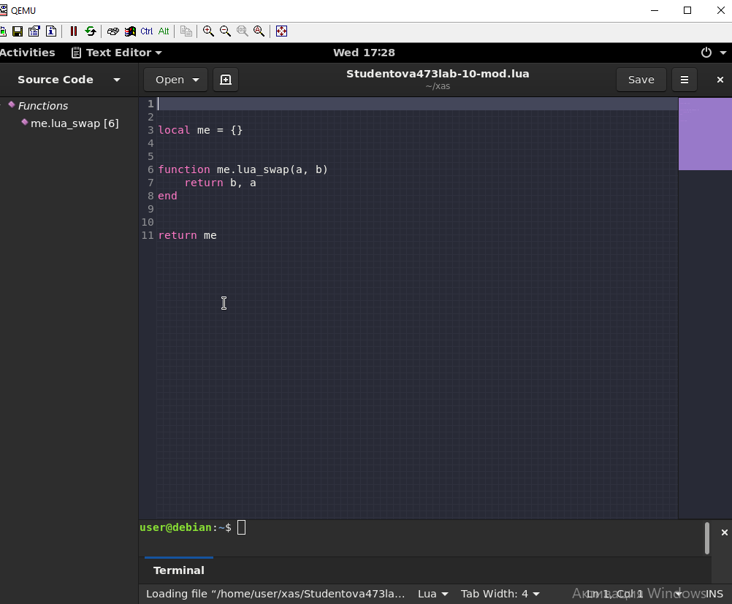Рис-2

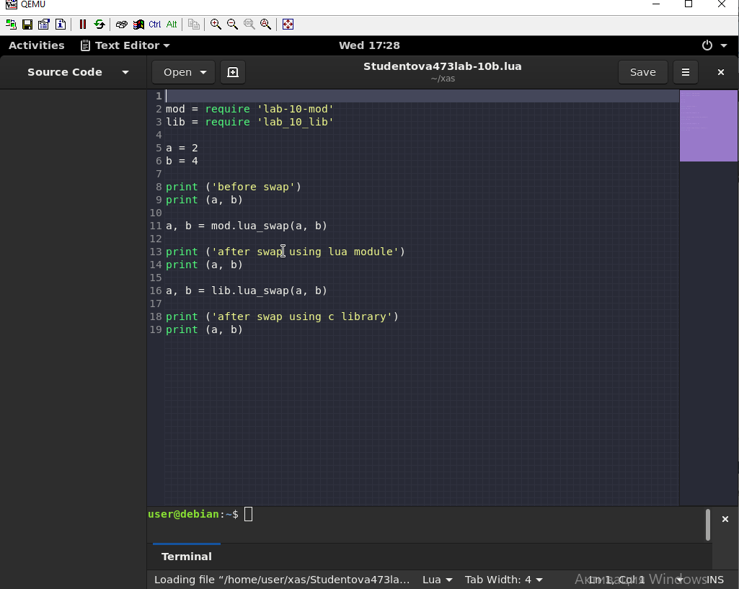

Рис-3

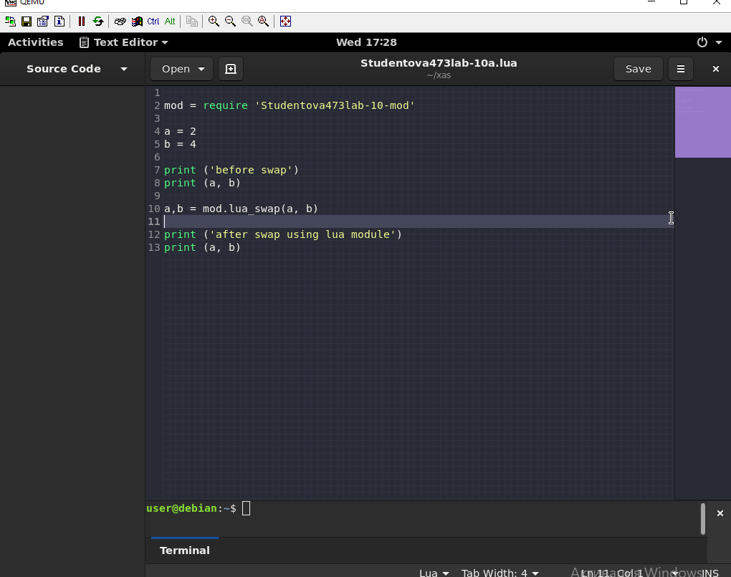Рис-4

Код на power shell.(Рис.5)

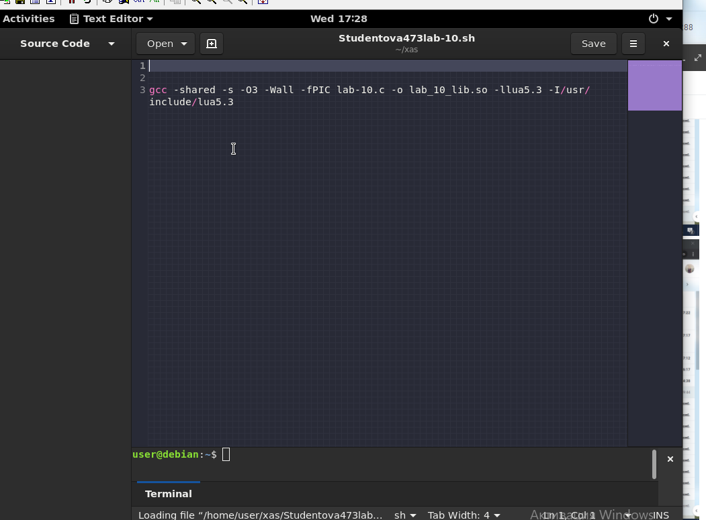

Рис-5

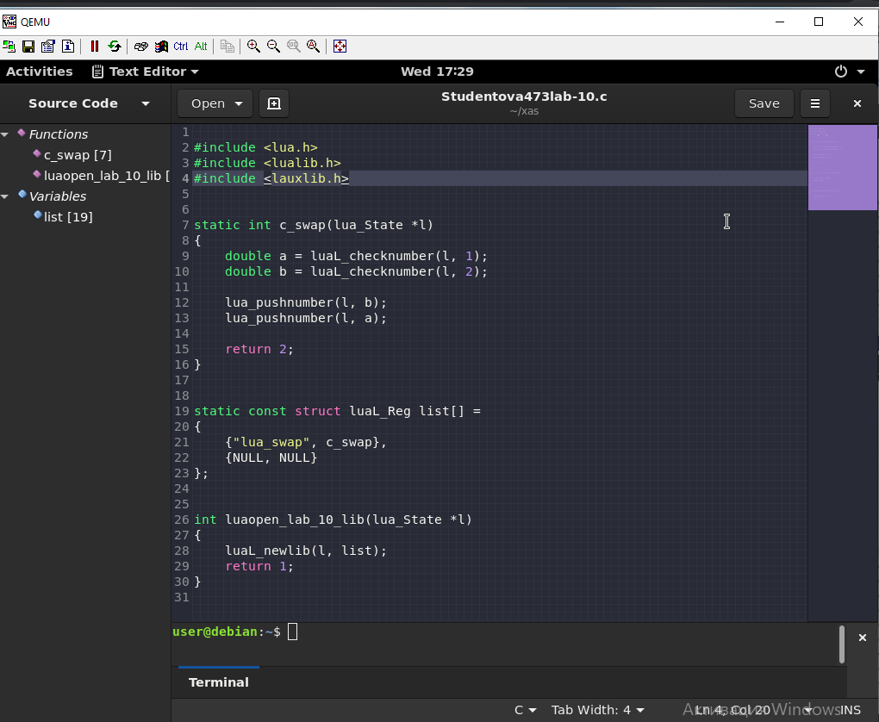Код на C.(Рис.6)

Рис-6

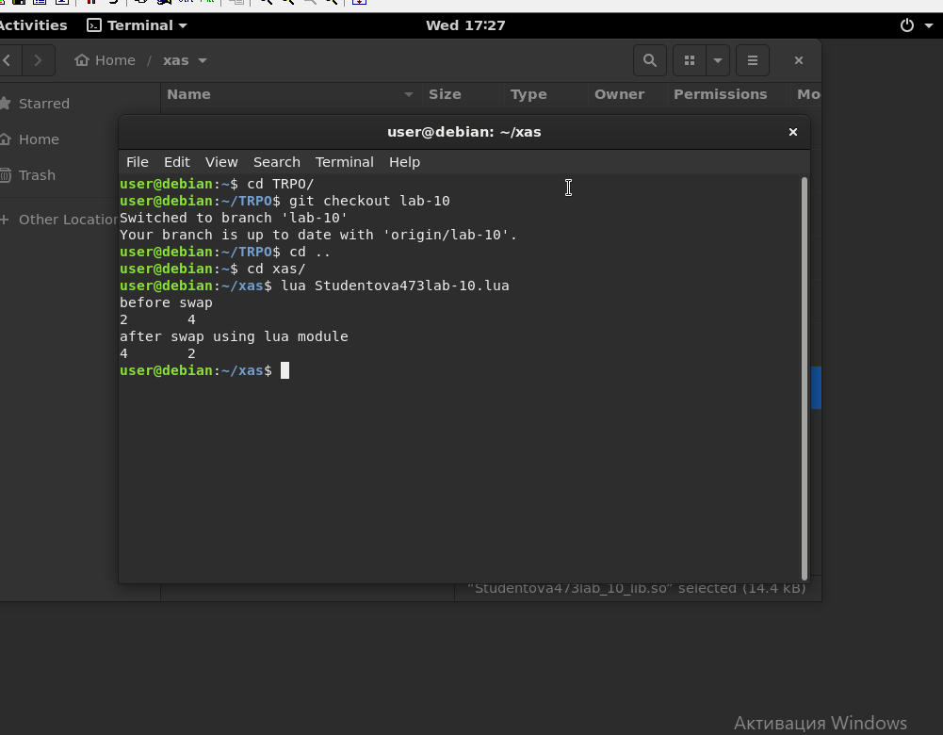Работа приложения.(Рис.-7)

Рис-7